西北大學
Northwestern University
2021年暑期課程
- 大學基本概況
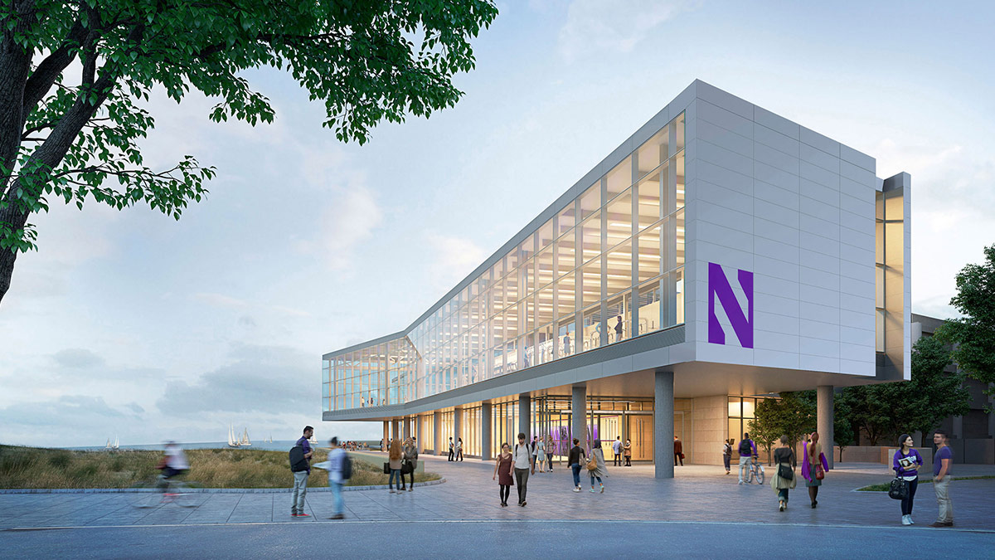
學校性質: 私立
成立時間: 1851年
學校網址: www.northwestern.edu
大學排名：全美排名9
師生比例：1:6
註冊學生：21,591
校園面積：231英畝
- 學校簡介
西北大學(Northwestern University)，創立於1851年，坐落於美國伊利諾伊州東北部城市埃文斯頓，是一所享譽世界的頂尖私立研究型大學，十大聯盟創始成員和北美頂尖大學學術聯盟美國大學協會成員。西北大學在2021年《美國新聞與世界報導》美國大學排名中位列第9位，2021年泰晤士高等教育世界大學排名第24位，2021年QS世界大學排名第29位。
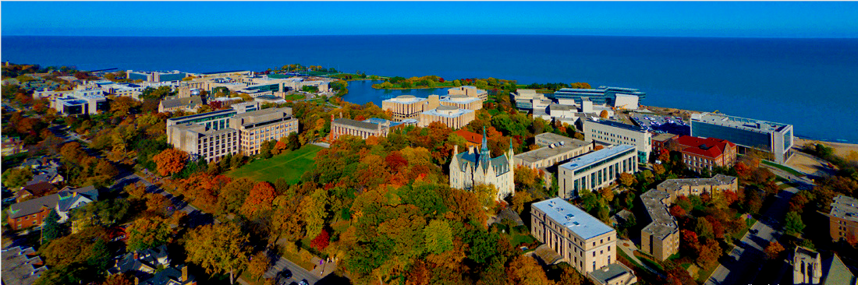

大學主校區位於伊利諾伊州埃文斯頓市郊的密歇根湖湖畔，臨近美國第三大城市芝加哥，商學院、法學院和醫學院位於芝加哥市區。19位諾貝爾獎獲得者、38位普利策獎獲得者曾在此工作或學習。截至2015年，西北大學獲得捐贈約為101.9億美元，是美國最富有的10所大學之一。
西北大學Medill新聞學院與Kellogg商學院均排名全美第一，Pritzker法學院全美第九，材料科學系全美第二，化學學院世界第五。此外，西北大學醫學院、工程學院、教育學院、音樂學院等，均常年位居全美前二十。學校在社會科學和自然科學領域分別位列世界大學學術排名第11位和第16位，在工科領域亦常年位列世界前20位。
- 西北大學暑期課程推薦理由
- 全美Top 10，全球Top 30大學的官方暑期課程，含金量高；
- 學生足不出戶體驗全美頂尖大學夏校，節約旅行以及食宿等各項成本；
- 開設課程涉及領域廣泛，授課形式含同步線上教學、非同步線上教學或同步與非同步線上教學相結合的授，方便學生靈活選擇；
- 選擇學分課程，完成課程後獲得西北大學學分，全美通用，未來申請美國大學，可免修相關課程；
- 完成非學分課程或學分課程後，均可申請獲得西北大學官方成績單，為未來名校申請奠定基礎；
- 西北大學暑期課程內容
- 暑期學分課程
西北大學針對全球15至17周歲的高中生開設有多個暑期學分課程，課程涵蓋會計、金融、統計、物理、生物、統計學、心理學、藝術等多個方向。課程為期3周至10周不等，統一由西北大學教授進行授課，學生可根據自身情況，選擇學習1門或多門課程，每門課程1個學分，西北大學採用Quarter學制，其1個學分轉入採用不同學制大學，一般可相當於3-4個學分。受疫情影響，大學2021年所有暑期課程都將線上進行，暑期學分課程將採用同步線上教學、非同步線上教學或同步與非同步線上教學相結合的方式進行，可滿足不同學生需求。
- 3周暑期學分課程
開課日期：2021年6月21日--7月11日（第1期）
2021年7月12日--8月1日（第2期）
2021年8月2日--8月22日（第3期）
課程內容: 學生可選課程包含但不僅限於以下課程：

現代宇宙學(第1期) | 普通物理：電學與磁學（第2期） | 初級德語（第1/2/3期）
大學物理：力學（第1期） | 阿拉伯語I（第1/2/3期） | 中級德語（第1/2/3期）
普通物理：力學（第1期） | 阿拉伯語II（第1/2/3期） | 初級義大利語（第1/2/3期）
物理實驗（第1/2期） | 初級法語（第1/2/3期） | 初級西班牙語（第1/2/3期）
大學物理：電學與磁學（第2期） | 中級法語（第1/2/3期） | 中級西班牙語（第1/2/3期）
※ 3周學分課程為強化課程，學生如想選擇3周理科方向課程，需獲得大學相關部門的批准，建議3月1日前遞交申請
- 4周暑期學分課程
開課日期：2021年6月21日--7月18日
課程內容：學生可選課程包含但不僅限於以下課程：
統計學概論 | 攝影學入門 | 文學分析與表現 | 倫理與環境
- 5周暑期學分課程
開課日期：2021年6月21日--7月25日(第1期)
2021年7月26日--8月29日(第2期）
課程內容：學生可選課程包含但不僅限於以下課程：
心理學概論（第1期） | 積極心理學：幸福科學（第1期） | 後期製作：動畫（第1期）
心理學中的統計方法（第1期） | 精神病理學（第1期） | 團隊領導力與決策（第2期）
社會心理學（第1期） | 媒體專題研究：美國另類電視的歷史（第1期） | 對單詞和句子的形式化分析（第2期）
人格心理學（第1期） | 媒體寫作：恐怖劇本編寫（第1期） | ......
認知心理學（第1期） | 互動媒體：媒體繪圖（第1期） | ......
- 6周暑期學分課程
開課日期：2021年6月21日--8月1日
課程內容：學生可選課程包含但不僅限於以下課程：
天文學 | 說明文寫作 | 商務寫作與口語 | 劇本創作基礎
文化與社會 | 人類起源 | 媒體文本分析 | ......
- 10周暑期學分課程
開課日期：2021年6月21日--8月29日
課程內容：學生可選課程包含但不僅限於以下課程：
財務會計學概論* | 寫作研討II：追求幸福* | 組織行為*
國際會計學* | 金融學概論* | 統計學概論*
法務會計學* | 法律與社會 | ......
生物學概論* | 市場行銷I：市場行銷原理* | ......
- 暑期非學分課程
開課日期：2021年6月21日—7月2日（第1期，2周）
2021年7月5日—7月16日（第2期，2周）
2021年7月19日—7月30日（第3期，2周）
課程內容：大學開設暑期非學分課程包含但不僅限於以下課程，學生可根據自身興趣，從中選擇：
培養你的聲音：碧昂斯的經驗（第1期） | 假新聞！錯誤資訊和公眾輿論（第2期）
憲法是如何運作的，又是如何修正的（第1期） | 全球化時代的公共健康（第2期）
如何像科學家一樣思考?（第1期） | 你想成為一名律師：法律解釋與溝通（第2期）
你的問題是什麼?通過設計思維與溝通的創新式問題解決（第1期） | 大學寫作（第2期）
說謊和誤導的藝術: 欺騙性語言（第1期） | 化學研究與現實世界的應用（第3期）
你想成為一名醫生?（第1/2期） | 倫理問題: 公共、爭議與民主（第3期）
犯罪、危機和種族滅絕：21世紀的全球正義（第2期） | 混沌動力系統數學（第3期）
博弈理論與實踐（第2期） | 你想成為一名企業高管：開始你的領導之旅(第3期)
......
- 申請條件
課程名稱 | 年級&年齡要求 | 學術要求 | 語言要求
暑期學分課程 | 11-12年級  15-17周歲 | GPA 3.0以上 | 建議託福100/雅思7.0/DET 125
暑期非學分課程 | 10-12年級  14-17周歲 | GPA 3.0以上 | 建議託福100/雅思7.0/DET 125
- 課程費用
課程名稱 | 暑期學分課程 | 暑期非學分課程
課程費用(USD) | 7,700美金(基於1門課程) | 3,415美金(基於1門課程)
費用說明 | - 以上課程費用包含申請費、學費、技術費；  - 以上課程費用不含材料及其他費用；  - 課程押金為USD 800美金，在申請時支付；押金待錄取並確定入讀後直接抵扣學費；如錄取放棄不去，押金不可退還；如申請被拒，扣除USD 150美金，其餘費用退還。
更多詳情歡迎諮詢傳寶留學
連絡電話:02-25705232
網址：www.transpolo.com

